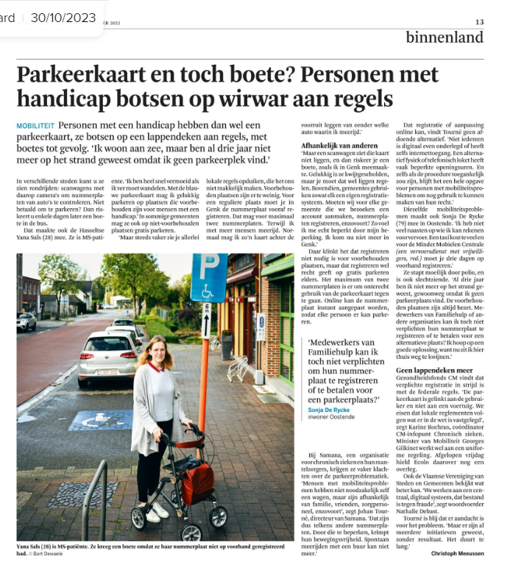

Parkeerkaart en toch boete? Personen met handicap botsen op wirwar aan regels

Personen met een handicap hebben dan wel een parkeerkaart, ze botsen op een lappendeken aan regels, met boetes tot gevolg. 'Ik woon aan zee, maar ben al drie jaar niet meer op het strand geweest omdat ik geen parkeerplek vind.'
In verschillende steden kunt u ze zien rondrijden: scanwagens met daarop camera's om nummerplaten van auto's te controleren. Niet betaald om te parkeren? Dan riskeert u enkele dagen later een boete in de bus.
Dat maakte ook de Hasseltse Yana Sals (28) mee. Ze is MS-patiënte. 'Ik ben heel snel vermoeid als ik ver moet wandelen. Met de blauwe parkeerkaart mag ik gelukkig parkeren op plaatsen die voorbehouden zijn voor mensen met een handicap.' In sommige gemeenten mag ze ook op niet-voorbehouden plaatsen gratis parkeren.
'Maar steeds vaker zie je allerlei lokale regels opduiken, die het ons niet makkelijk maken. Voorbehouden plaatsen zijn er te weinig. Voor een reguliere plaats moet je in Genk de nummerplaat vooraf registreren. Dat mag voor maximaal twee nummerplaten. Terwijl ik met meer mensen meerijd. Normaal mag ik zo'n kaart achter de voorruit leggen van eender welke auto waarin ik meerijd.'

Afhankelijk van anderen
'Maar een scanwagen ziet die kaart niet liggen, en dan riskeer je een boete, zoals ik in Genk meemaakte. Gelukkig is ze kwijtgescholden, maar je moet dat wel liggen regelen. Bovendien, gemeentes gebruiken zowat elk een eigen registratiesysteem. Moeten wij voor elke gemeente die we bezoeken een account aanmaken, nummerplaten registreren, enzovoort? Zo voel ik me echt beperkt door mijn beperking. Ik kom nu niet meer in Genk.'
Daar klinkt het dat registreren niet nodig is voor voorbehouden plaatsen, maar dat registreren wel recht geeft op gratis parkeren elders. Het maximum van twee nummerplaten is er om onterecht gebruik van de parkeerkaart tegen te gaan. Online kan de nummerplaat instant aangepast worden, zodat elke persoon er kan parkeren.
Bij Samana, een organisatie voor chronisch zieken en hun mantelzorgers, krijgen ze vaker klachten over de parkeerproblematiek. 'Mensen met mobiliteitsproblemen hebben niet noodzakelijk zelf een wagen, maar zijn afhankelijk van familie, vrienden, zorgpersoneel, enzovoort', zegt Johan Tourné, directeur van Samana. 'Dat zijn dus telkens andere nummerplaten. Door die te beperken, krimpt hun bewegingsvrijheid. Spontaan meerijden met een buur kan niet meer.'
Dat registratie of aanpassing online kan, vindt Tourné geen afdoende alternatief. 'Niet iedereen is digitaal even onderlegd of heeft zelfs internettoegang. Een alternatief fysiek of telefonisch loket heeft vaak beperkte openingsuren. En zelfs als de procedure toegankelijk zou zijn, blijft het een hele opgave voor personen met mobiliteitsproblemen om nog gebruik te kunnen maken van hun recht.'
Diezelfde mobiliteitsproblemen maakt ook Sonja De Rycke (79) mee in Oostende. 'Ik heb niet veel naasten op wie ik kan rekenen voor vervoer. Een taxi kost te veel en voor de Minder Mobielen Centrale (een vervoersdienst met vrijwilligers, red.) moet je drie dagen op voorhand registreren.'
Ze stapt moeilijk door polio, en is ook slechtziende. 'Al drie jaar ben ik niet meer op het strand geweest, gewoonweg omdat ik geen parkeerplaats vind. De voorbehouden plaatsen zijn altijd bezet. Medewerkers van Familiehulp of andere organisaties kan ik toch niet verplichten hun nummerplaat te registreren of te betalen voor een alternatieve plaats? Ik hoop op een goede oplossing, want nu zit ik hier thuis weg te kwijnen.'

Geen lappendeken meer
Gezondheidsfonds CM vindt dat verplichte registratie in strijd is met de federale regels. 'De parkeerkaart is gelinkt aan de gebruiker en niet aan een voertuig. We eisen dat lokale reglementen volgen wat er in de wet is vastgelegd', zegt Karine Rochtus, coördinator CM-infopunt Chronisch zieken. Minister van Mobiliteit Georges Gilkinet werkt wel aan een uniforme regeling. Afgelopen vrijdag hield Ecolo daarover nog een overleg.
Ook de Vlaamse Vereniging van Steden en Gemeenten bekijkt wat beter kan. 'We werken aan een centraal, digitaal systeem, dat bestand is tegen fraude', zegt woordvoerder Nathalie Debast.
Tourné is blij dat er aandacht is voor het probleem. 'Maar er zijn al meerdere initiatieven geweest, zonder resultaat. Het duurt te lang.'
Christoph Meeussen

